**LAB4 – DHCP SERVER, DHCP RELAY AGENT, DHCP FAILOVER**

1. **DHCP server**

+ Chuẩn bị một máy server tiến hành cài đặt dich vụ DHCP server.

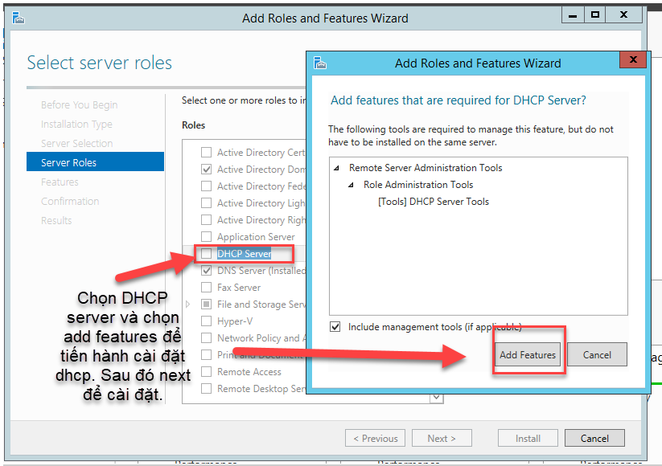

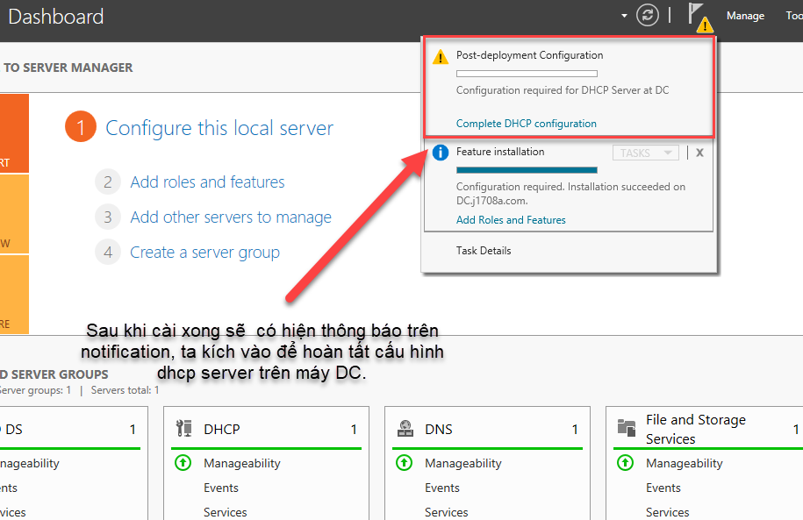

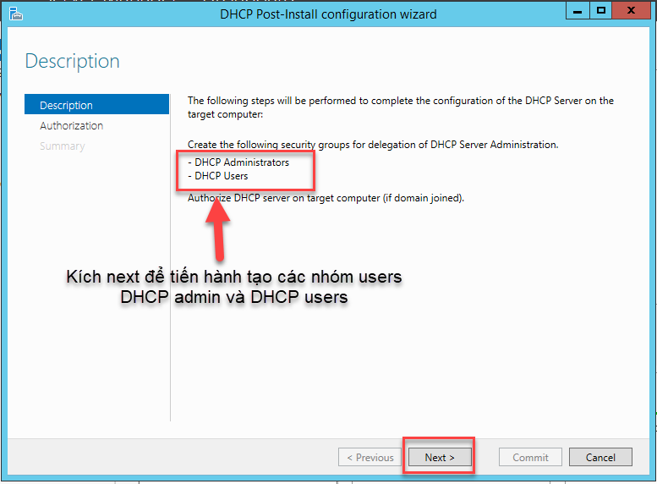

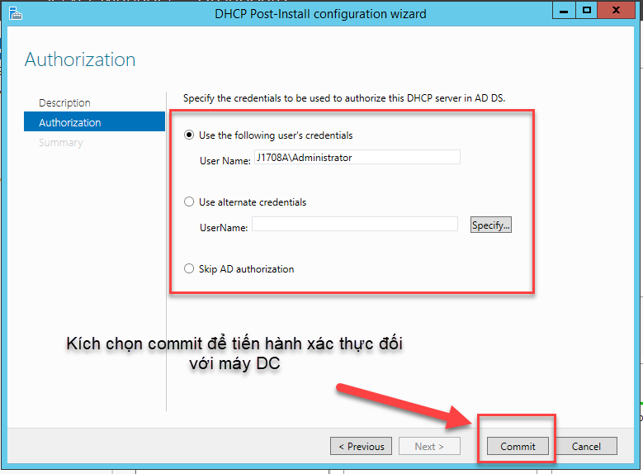

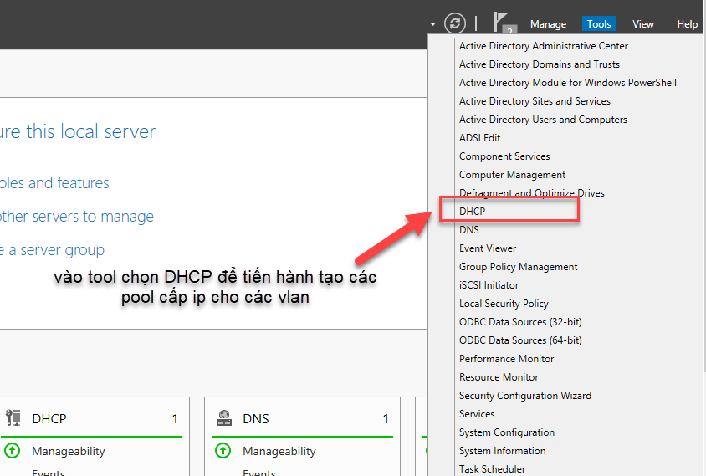

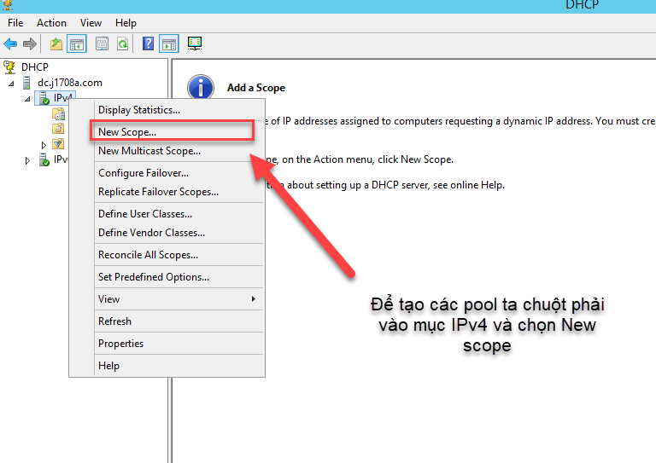

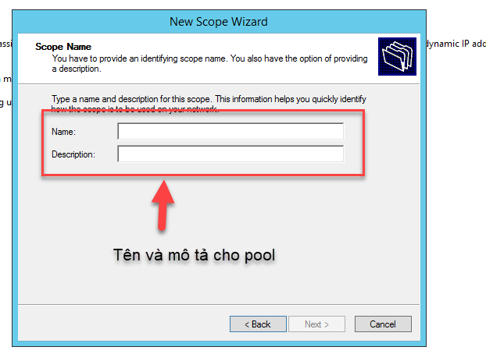

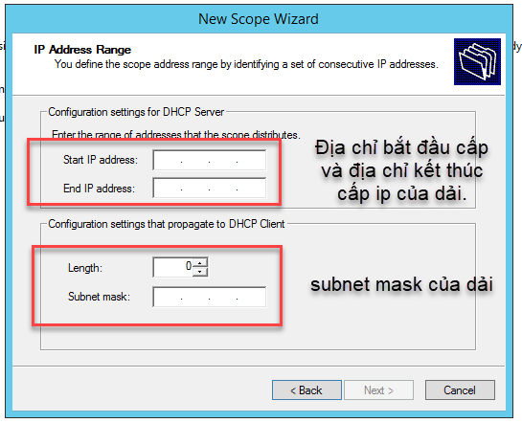

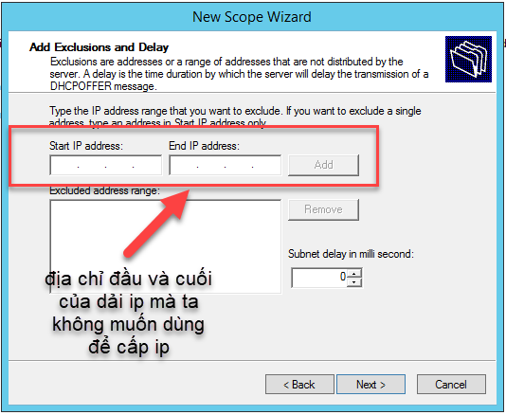

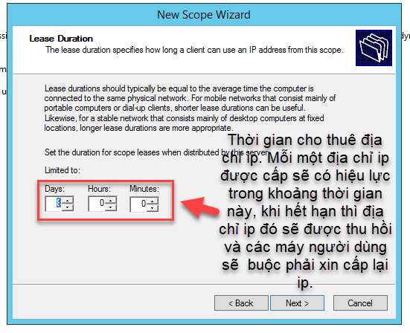

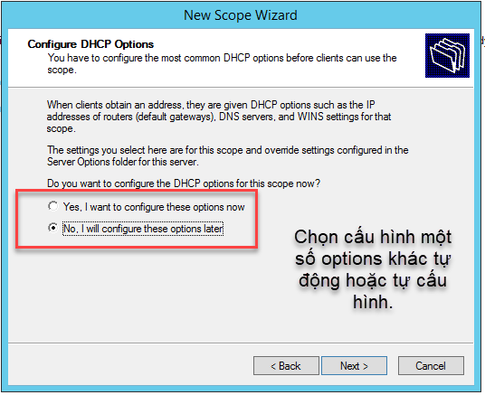

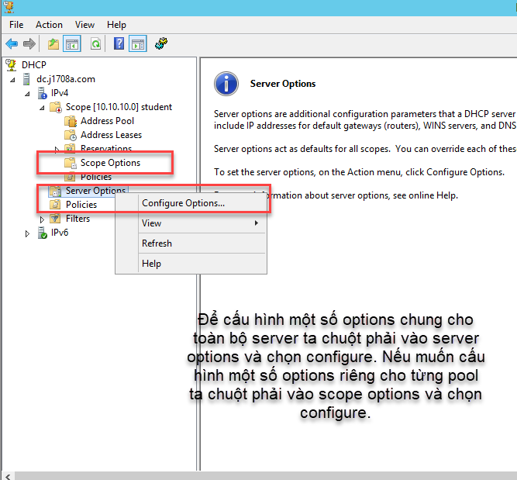

tch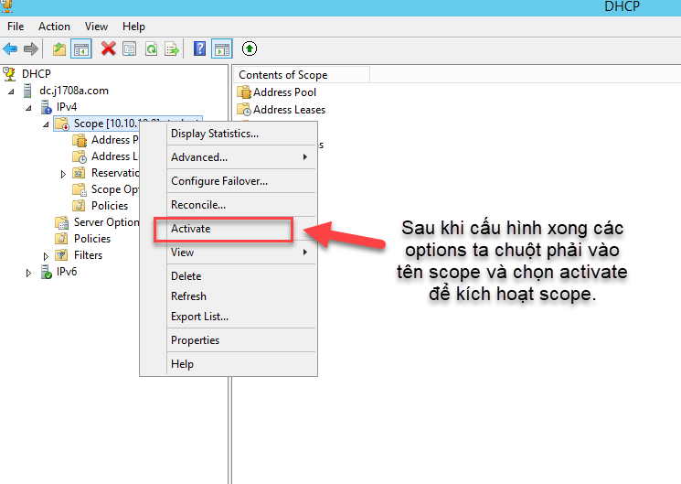

+ Sau khi kích hoạt, ta sử dụng một máy win 7 hoặc 10 cắm vào cùng mạng LAN để kiểm tra ip do máy DHCP server cấp.

1. **DHCP relay agent**

Có 2 cách tạo một DHCP relay agnet là sử dụng một Switch layer 3 hoặc sử dụng một máy winserver để làm DHCP relay agent.

Cách sử dụng một máy winserver để làm một máy DHCP relay agent:

Chuẩn bị một máy ảo với các card mạng tương ứng với các vlan cần cấp ip.

IP đặt trên các card mạng của máy DHCP relay agent là địa chỉ IP default gateway của các mạng LAN.

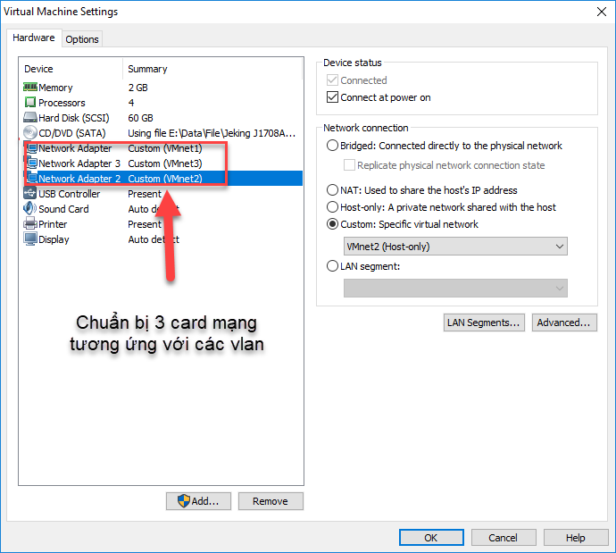

+ Cài dịch vụ remote access giống như việc chuẩn bị máy làm Router như bài lab trước.

+ Sau khi cài đặt xong, ta mở công cụ Routing and remote access trong mục tool.

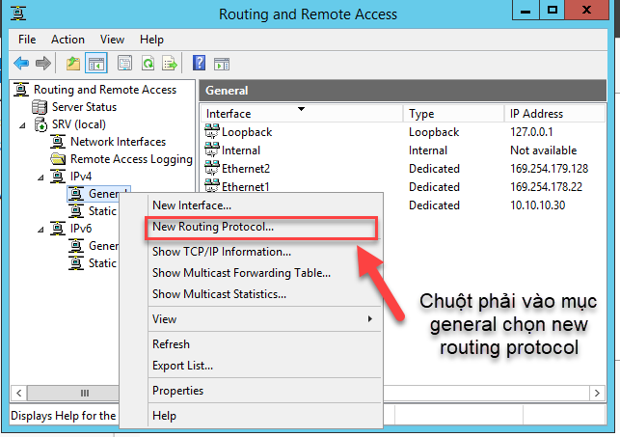

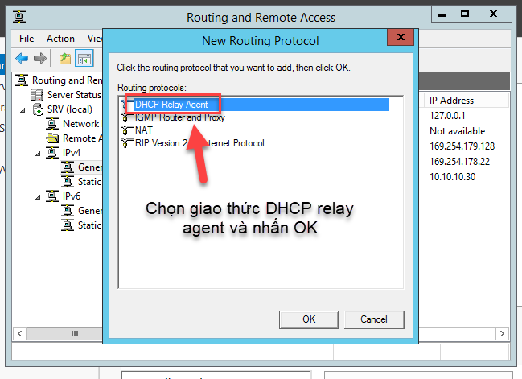

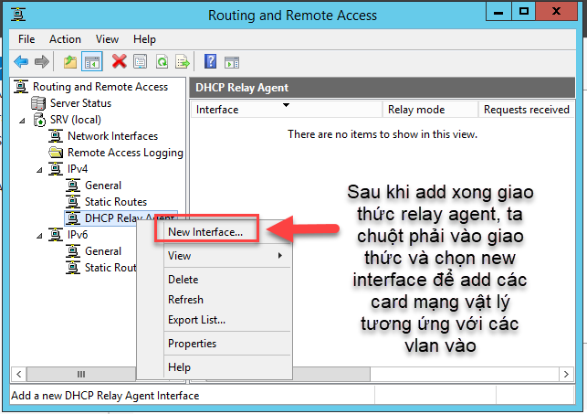

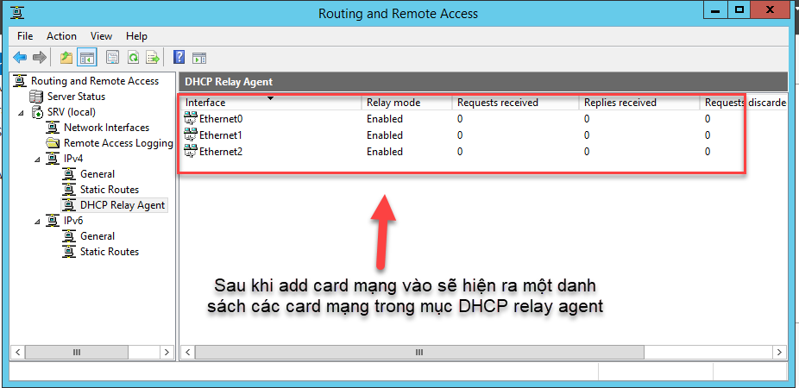

+ Sử dụng 3 máy tính nối vào card mạng của máy đóng vai trò làm router và kiểm tra việc nhận IP đc cấp từ DHCP server.

1. **DHCP failover**

+ Lấy một máy winserver join domain và cài đặt dịch vụ DHCP trên máy đó

+ Cấu hình DHCP failover trên máy DC:

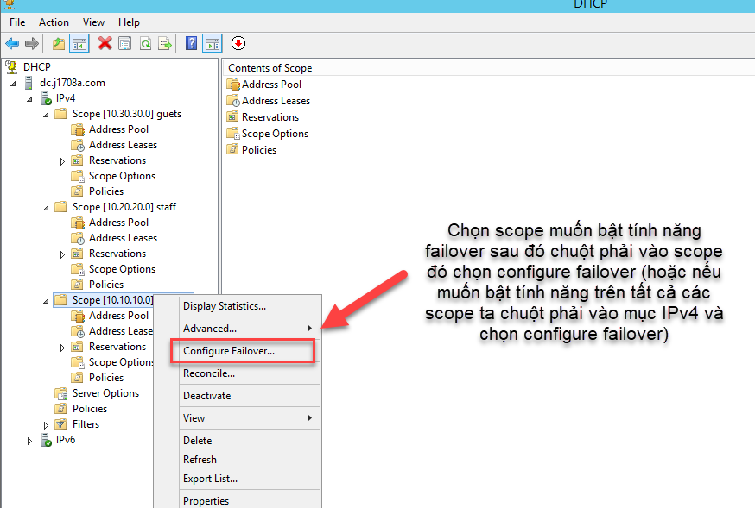

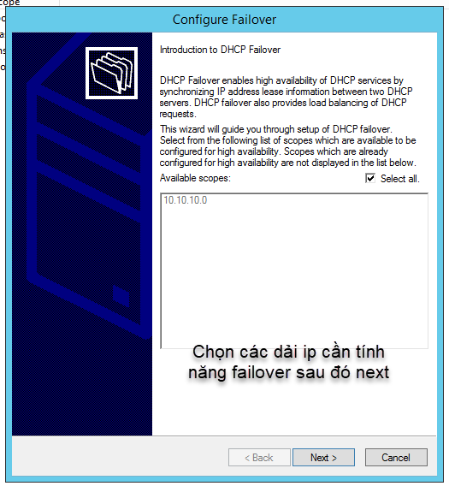

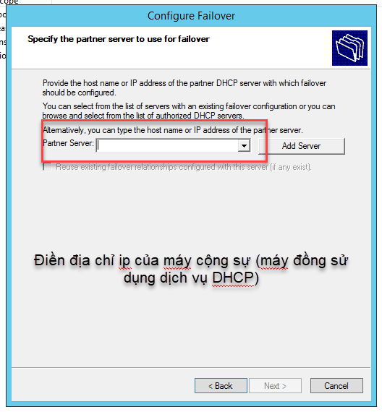

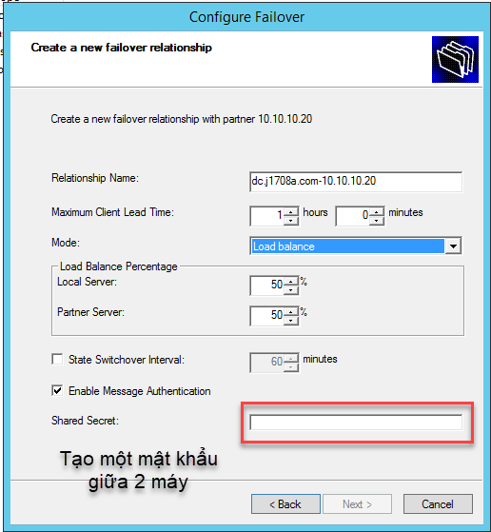

+ Tại đây ta có thể chọn chế độ load balance để cả 2 máy DHCP server đều sẽ cấp ip và mỗi máy sẽ cấp số lượng ip trong dải theo % mà ta đã cấu hình.

+ Ngoài ra, ta có thế chọn chế độ hot standby để máy DHCP server thứ 2 đóng vai trò là máy dự phòng. Khi DHCP server chính chết thì máy dự phòng sẽ hoạt động thay cho máy chính để cấp IP.

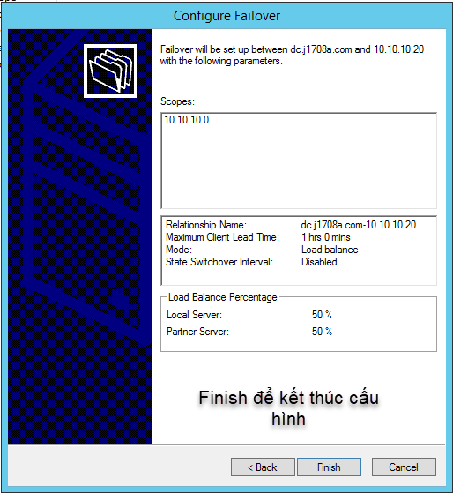

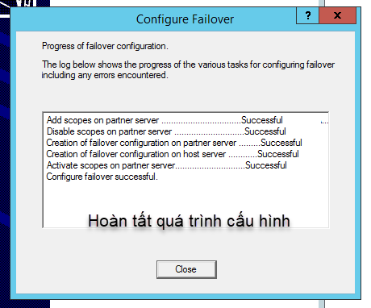

+ Sau khi hoàn tất cấu hình, ta sang máy DHCP thứ 2, mở dịch vụ DHCP để kiểm tra xem đã nhận được các scope hay chưa

